DR-15 - Investiții în exploatațiile pomicole
Cod de intervenție (SM) | DR-15
Denumire intervenție | Investiții în exploatațiile pomicole
Tipul de intervenție | INVEST(73-74) - Investiții, inclusiv investiții în irigații
Indicator comun de realizare | O.20. Numărul de operațiuni sau unități de investiții productive realizate in situ, care beneficiază de sprijin
Contribuirea la cerința de delimitare pentru/privind | Reînnoirea generațiilor: Nu  Mediu: Nu  Sistemul de rabat ES:  LEADER: Nu

1 Sfera de aplicare teritorială și, după caz, dimensiunea regională
Sferă de aplicare teritorială: Național

Cod | Descriere
RO | România
Descrierea domeniului de aplicare teritorial
Intervenția se aplică pe întreg teritoriul țării.

2 Obiective specifice aferente, obiective transversale și obiective sectoriale relevante

Cod + descriere OBIECTIVE SPECIFICE PAC Obiectivele specifice PAC recomandate pentru acest tip de intervenție sunt afișate cu caractere aldine
SO2 Consolidarea orientării către piață și sporirea competitivității fermelor agricole, atât pe termen scurt, cât și pe termen lung, inclusiv creșterea concentrării pe cercetare, tehnologie și digitalizare
SO4 Contribuirea la atenuarea schimbărilor climatice și la adaptarea la acestea, inclusiv prin reducerea emisiilor de gaze cu efect de seră și prin îmbunătățirea sechestrării carbonului, precum și prin promovarea energiei sustenabile
XCO Obiectiv transversal al modernizării sectorului prin stimularea și împărtășirea cunoștințelor, prin promovarea inovării și a digitalizării în agricultură și în zonele rurale și prin încurajarea adoptării acestor măsuri

3 Nevoia (nevoile) abordată (abordate) prin intervenție

Cod | Descriere | Prioritizare la nivelul planului strategic PAC | Abordat în CSP
04 | Modernizarea și restructurarea exploatațiilor, prin investiții pentru îmbunătățirea productivității | Grad ridicat | Da
05 | Creșterea investițiilor în agricultura de precizie și digitalizare | Grad mediu | Da
06 | Creșterea valorii adăugate a produselor agricole prin investiții în depozitare și procesare | Grad ridicat | Da
12 | Nevoia de creștere a cooperării între actorii implicați în lanțul alimentar | Grad ridicat | Da
13 | Încurajarea consumului de produse autohtone și dezvoltarea de piețe locale | Grad mediu | Da

4 Indicator(i) de rezultat

Cod + descriere INDICATORI DE REZULTAT Indicatorii de rezultat recomandați pentru obiectivele specifice PAC selectate ale acestei intervenții sunt afișați cu caractere aldine
R.15 Investiții sprijinite în capacitatea de producție a energiei din surse regenerabile, inclusiv bazate pe bioenergie (în MW)
R.3 Ponderea fermelor agricole care beneficiază de sprijin pentru tehnologia agriculturii digitale prin intermediul PAC
R.9 Ponderea fermierilor care primesc sprijin pentru investiții în vederea restructurării și a modernizării, inclusiv a îmbunătățirii utilizării eficiente a resurselor

5 Proiect, cerințe și condiții de eligibilitate specifice intervenției
Descrieți care sunt obiectivele specifice și conținutul intervenției, inclusiv ținta specifică, principiile de selecție, legăturile cu legislația relevantă, complementaritatea cu alte intervenții/seturi de operațiuni, atât în cadrul pilonilor, cât și în alte informații relevante.
Descrierea intervenției

Scopul investițiilor sprijinite în cadrul acestei intervenții este creșterea competitivității exploatațiilor pomicole prin dotarea cu utilaje și echipamente, înființarea de plantații pomicole, reconversia plantațiilor existente și creșterea suprafețelor ocupate de pepinierele pomicole.
Din cauza fragmentării exploatațiilor pomicole, a plantațiilor îmbătrânite dar și a investițiilor reduse în acest sector, exploatațiile pomicole au înregistrat un declin important în ultimele două decenii. Prin urmare reconversia plantațiilor este un deziderat important al acestei intervenții. Astfel la nivelul intervenției sunt eligibile toate investițiile necesare atât reconversiei cât și înființării și modernizării plantațiilor pomicole.
Această ramură este insuficient dezvoltată fiind necesare investiții ce constau în modernizarea/construcția/achiziția de spaţii de producţie şi tehnologii moderne, sisteme de colectare, sortare, calibrare, depozitare, condiționare, ambalare, comercializare luând în considerare standardele de calitate ridicate ale acestor produse pe piață.
În plus, un element important în dezvoltarea acestui sector îl constituie și promovarea patrimoniului genetic autohton cu atât mai mult în contextul schimbărilor climatice actuale.
Totodată, în vederea creşterii valorii adăugate în cadrul intervenției vor fi sprijinite inclusiv investițiile în condiționarea și/sau depozitarea, procesarea produselor pomicole la nivelul fermei.
Investițiile în unitățile de procesare de la nivelul fermelor pomicole vor fi eligibile doar ca și componentă secundară în cadrul proiectului, domeniu în care România a avut tradiție și potențial.
De asemenea, susţinerea acţiunilor de marketing şi de îmbunătățire a planificării strategice a afacerilor și a managementului resurselor conduc la creșterea eficienței economice și a productivității.

Din perspectiva unei mai bune gestionări a riscurilor, intervenția va contribui și la promovarea accesului fermierilor la utilizarea tehnicilor și tehnologiilor pentru gestionare riscurilor provocate de fenomenele extreme în contextul schimbărilor climatice.

Principii privind selecția proiectelor
- Principiul înființării de plantații, pepiniere și sau reconversiei de plantații pomicole;
- Principiul accesului la finanțare în sensul prioritizării solicitanților care nu au beneficiat de fonduri europene pentru o investiție similară prin intermediul PNDR 2014-2020;
- Principiul investițiilor în plantațiile care promovează patrimoniul genetic pomicol;
- Maturitatea financiară a solicitantului;
- Principiul apartenenței la o formă asociativă;
- Principiul proprietății;
- Principiul utilizării soluțiilor digitale și/sau operațiuni legate de agricultura de precizie.

În vederea simplificării procesului de evaluare pentru această intervenție se vor aplica costurile standard inclusiv pentru contribuția în natură, în cazul înființării/reconversiei plantațiilor pomicole și înființării de pepiniere pomicole.

Legislația
Proiectele de investiții vor fi elaborate și implementate în acord cu legislația europeană și națională în vigoare.

Complementaritatea și evitarea dublei finanțări

În capitolul destinat complementarității se regăsesc liniile generale de demarcare și complementaritate, iar prin documentația de implementare se vor detalia regulile privind complementaritatea și evitarea dublei finanțări cu intervențiile Pilonului I, cu celelalte intervenții pentru dezvoltare rurală sprijinite prin PNS 2023-2027 și cu programele naționale.
Această intervenție este complementară cu intervențiile pilonului I referitoare la sprijinul acordat prin FEGA pentru încurajarea creșterii producției prin sprijinului cuplat de producție care vizează producția de fructe în stare proaspătă sau destinate industrializării prin programele operaționale ale organizațiilor de producători (OP) pentru legume fructe.
Regulile privind evitarea dublei finanțări vor fi stabilite în procesul de implementare în raport cu investițiile finanțate/beneficiari/tipuri de cheltuieli.
În ceea ce privește demarcarea cu intervenția Investiții în condiționarea, depozitarea și procesarea produselor agricole și pomicole, pe componenta de procesare a produselor agricole, aceasta este asigurată sub aspectul:
- eligibilitatea investiției în procesare doar ca și componentă secundară din perspectiva valorică și
- provenienței majoritare a materiei prime din cadrul propriei exploatații care va fi supusă procesării.

Totodată prezenta intervenție este complementară intervenției DR-25 care se axează pe modernizarea infrastructurii existente (din afara fermei, respectiv componenta intermediară între sursa de apă și echipamentul final pentru distribuirea apei la plante) și DR-26 care asigură exclusiv finanțare pentru înființarea sistemelor de irigații care vor fi realizate în zone nedeservite de o infrastructură de irigații existentă, iar prin finanțarea de la nivelul prezentei intervenții, la nivelul fermei, se asigură distribuția apei către plante fiind eligibilă achiziția echipamentelor de irigații.
Definiți beneficiarii eligibili și criteriile de eligibilitate specifice, acolo unde este relevant, legate de beneficiar și de zonă
Beneficiari
- fermieri cu excepția persoanelor fizice;
- cooperative agricole și societățile cooperative agricole care reprezintă interesele membrilor fermieri;
- grupuri și organizații de producători constituite în baza legislației naționale în vigoare și recunoscute de MADR care deservesc interesele membrilor.

Condiții de eligibilitate
- Solicitantul trebui să demonstreze capacitatea de asigurare a cofinanțării investiției;
- Viabilitatea economica a investiției trebuie să fie demonstrată în baza documentației tehnico economice;
- În cazul proiectelor de procesare/depozitare/condiționare minimum 50% din produsele pomicole care sunt supuse procesării/depozitării/condiționării, trebuie să provină din exploatația pomicolă proprie și/sau din exploatațiile membrilor (în cazul formelor asociative);
- Solicitantul va figura în sistemul APIA/ANSVSA (după caz), anterior depunerii cererii de finanțare, cu forma de desfășurare a activității economice cu care solicită sprijin prin prezenta intervenție;
- Investiția va respecta prevederile legislației naționale în vigoare aplicabilă proiectului;
- În cazul înființării și/sau reconversiei solicitantul trebuie să utilizeze, doar material fructifer din categoria biologică certificat sau dintr-o categorie superioară;
- Pentru pepiniere solicitantul se angajează că materialul rezultat va fi material fructifer sau de înmulțire din categoria biologică certificat sau dintr-o categorie superioară;
- Investiția trebuie să se realizeze în cadrul unei ferme cu o dimensiune economică de minimum 4000 SO, iar suprafața înființată/replantată prevăzută prin proiect trebuie să fie echivalentă cu minimum 3000 euro SO pentru toate speciile și sistemele de cultură, inclusiv pepiniere;
- Solicitantul trebuie să prezinte proiectul tehnic avizat în conformitate cu legislația națională;
- În cazul în care proiectul prevede investiții în echipamente de irigații la nivelul fermei, doar ca o componenta secundară, acestea sunt eligibile doar dacă, îndeplinesc condițiile specificate în art.74 din Regulamentul nr. 2115/2021, iar la nivelul proiectului, este demonstrat faptul că:
a) în urma evaluării ex-ante, investiţia asigură posibile economii de apă de minimum 10%
și
b) în cazul în care investiţia afectează corpuri de apă subterană sau de suprafaţă care au fost identificate ca nesatisfăcătoare în planul corespunzător de management al bazinului hidrografic din motive legate de cantitatea de apă, este realizată o reducere efectivă a utilizării apei de minimum 50% din posibilele economii stabilite la punctul a) sau în conformitate cu procentul stabilit de autoritatea competentă (dacă este cazul), care să contribuie la atingerea stării bune a acelor corpuri de apă”.

Alte angajamente
Solicitantul nu va reduce dimensiunea economică prevăzută la depunerea cererii de finanțare a exploatației agricole pe durata de execuție a contractului cu mai mult de 15%. Prin excepție, în cazul pepinierelor marja de fluctuație de maximum 15% a dimensiunii economice poate fi mai mare. Cu toate acestea, dimensiunea economică a exploatației agricole nu va scădea, în nicio situație, sub pragul minim de 4.000 SO sau 3.000 SO în cazul pepinierelor, stabilit prin condițiile de eligibilitate.
Definiți tipul de sprijin eligibil (în afara cadrului IACS) sau angajamentele (IACS) și alte obligații
Investiții eligibile
În cadrul acestei intervenții sunt vizate investiții corporale, legate de:
- Investiții în înființarea și modernizarea fermelor pomicole, inclusiv în înființarea și reconversia plantațiilor pomicole, modernizarea parcului de mașini și utilaje agricole inclusiv remorci și semiremorci tehnologice (specializate pentru activitatea agricolă);
- Echipamente și sisteme de avertizare timpurie asupra fenomenelor meteorologice nefavorabile precum și alte echipamente de diminuare a efectelor fenomenelor meteorologice nefavorabile;
- Înființarea/modernizarea facilităților aferente asigurării igienei și biosecurității la nivel de fermă;
- Investiții în înființarea și modernizarea pepinierelor pomicole, inclusiv în creșterea suprafețelor ocupate de material săditor;
- Înființarea, extinderea şi/sau modernizarea unităților de condiționare și/sau depozitare;
- Înființarea, extinderea şi/sau modernizarea unităților de procesare de la nivelul fermei, inclusiv dotările aferente, doar ca o componentă secundară a proiectului (din punct de vedere financiar);
- Înființarea/dezvoltarea componentei de comercializare/marketing la nivel de exploatație, inclusiv magazinele la poarta fermei sau rulotele alimentare prin care vor fi comercializate exclusiv propriile produse agricole), doar ca o componentă secundară a proiectului;
- Producerea şi utilizarea energiei (electrice si/sau termice) din surse regenerabile (solară, eoliană geotermală, aerotermală, hidrotermală etc.), ca o componentă secundară a unui proiect de investiții, iar energia obținută va fi destinată exclusiv consumului propriu fara ca solicitantul să fie prosumator;
- Investiții care contribuie la reducerea emisiilor de GES (componentă secundară a proiectului), legate de:
- îmbunătățirea eficienței energetice a construcțiilor în care se desfășoară o activitate eligibilă în cadrul intervenție;
- achiziționarea de echipamente/utilaje cu un consum redus de energie, precum și alte investiții care contribuie la reducerea emisiilor de GES;
- investiții în economia circulară precum:
a) producerea şi utilizarea energiei regenerabile din valorificarea biomasei (ex. din deșeuri provenind de la animale/din resturi vegetale ale plantelor de cultură, produse secundare și subproduse), iar rezultatul va fi destinat exclusiv consumului propriu;
b) obținerea de fertilizanți organici din valorificarea biomasei (ex. din deșeuri provenind de la animale/din resturi vegetale ale plantelor de cultură, produse secundare și subproduse), iar rezultatul va fi destinat exclusiv consumului propriu;
- Investiții legate de utilizarea soluțiilor digitale la nivel de fermă;
- Înființarea şi/sau modernizarea echipamentelor pentru irigații în cadrul fermei, inclusiv facilități de stocare a apei la nivel de fermă, doar ca o componentă secundară a proiectului;
- Înființarea și/sau modernizarea căilor de acces în cadrul fermei, inclusiv utilități și racordări, doar ca o componentă secundară a proiectului;
Cheltuielile aferente implementării proiectelor care presupun înființarea/reconversia plantațiilor pomicole aferente acestei măsuri sunt eligibile înainte de semnarea contractului de finanțare, dar după depunerea cererii de finanțare și pot fi decontate după contractare.

Investiții în active necorporale pentru:
- Organizarea şi implementarea sistemelor de management a calităţii şi de siguranţă alimentară, dacă sunt în legătură cu investiţiile corporale ale proiectului;
- Achiziționarea de tehnologii (know‐how), patente şi licenţe pentru pregătirea implementării proiectului;
- Achiziţionarea de software, identificat ca necesar în documentația tehnico-economică a proiectului;
- Marketingul produselor obținute, etc.

Legat de investițiile propuse prin proiect sunt eligibile costurile generale direct legate de acestea menționate în secțiunea 4.7 "Elemente comune pentru tipurile de intervenții pentru dezvoltarea rurală".

6 Identificarea elementelor de referință relevante
(GAEC relevant, cerințe stabilite de dreptul aplicabil la nivel național și la nivelul Uniunii), după caz, descrierea obligațiilor relevante specifice în temeiul SMR și explicarea modului în care angajamentul depășește cerințele obligatorii [precum cele menționate la articolul 28 alineatul (5), la articolul 70 alineatul (3) și la articolul 72 alineatul (5)]
Nu se aplică

7 Forma și rata sprijinului/cuantumuri/metode de calcul
Formă de sprijin
☑ Grant
◻ Instrument financiar

Tipul de plată
☑ rambursarea costurilor eligibile suportate efectiv de beneficiar
☑ costuri unitare
◻ sume forfetare
◻ finanțare forfetară

Baza de stabilire
În această intervenție se aplică costurile standard pentru acele investiții adresate exploatațiilor pomicole care se regăsesc în Anexa 5, în baza articolului 83, punctul 2 litera a, i - R 2115/2021
Acestea au fost întocmite de către un organism cu expertiză în domeniu, în baza unei metodologii de calcul descrisă în cadrul Studiului pentru stabilirea costurilor standard pentru exploatațiile pomicole.
Certificarea caracterului corect și adecvat al metodologiei și a rezultatelor pentru elaborarea costurilor standard s-a realizat de către un organism independent, cu expertiză în domeniu, pe baza Declarației privind caracterul adecvat al metodologiei (studiului) și precizia calculelor. Metodologia de calcul pentru costurile standard se regăsește în capitolul de documente, anexa 5.
Pentru celelalte investiții care nu se regăsesc în lista costurilor standard din Anexa 5, va aplica rambursarea costurilor în conformitate cu articolul 83, punctul 2 litera a (ii)

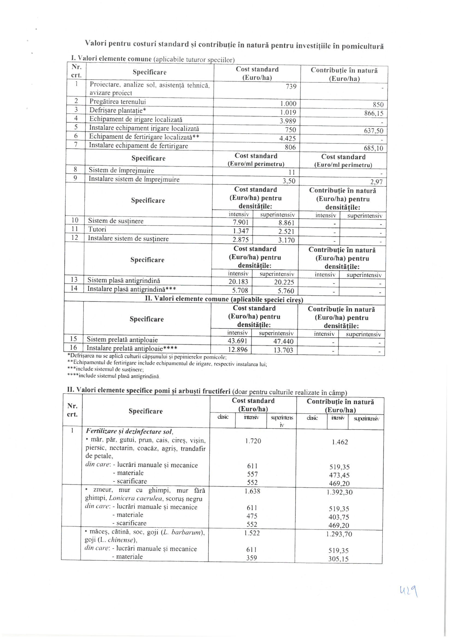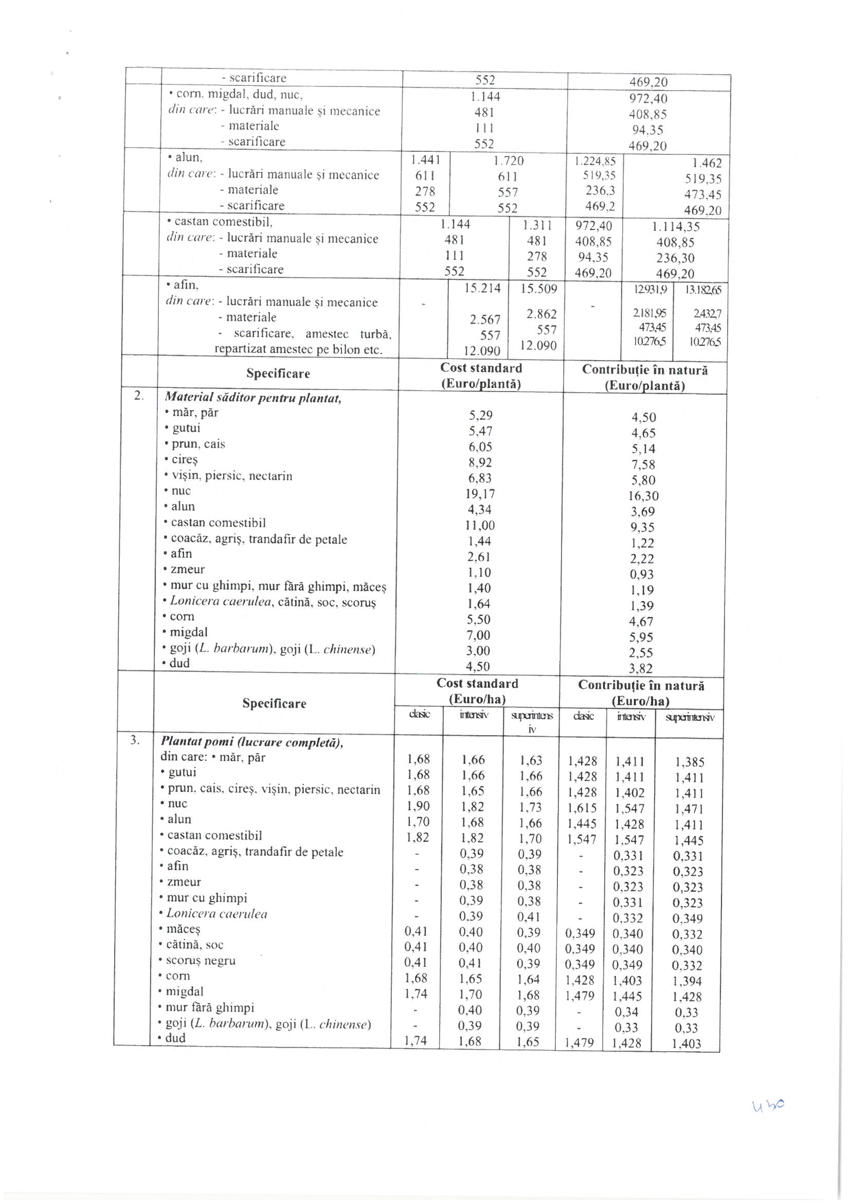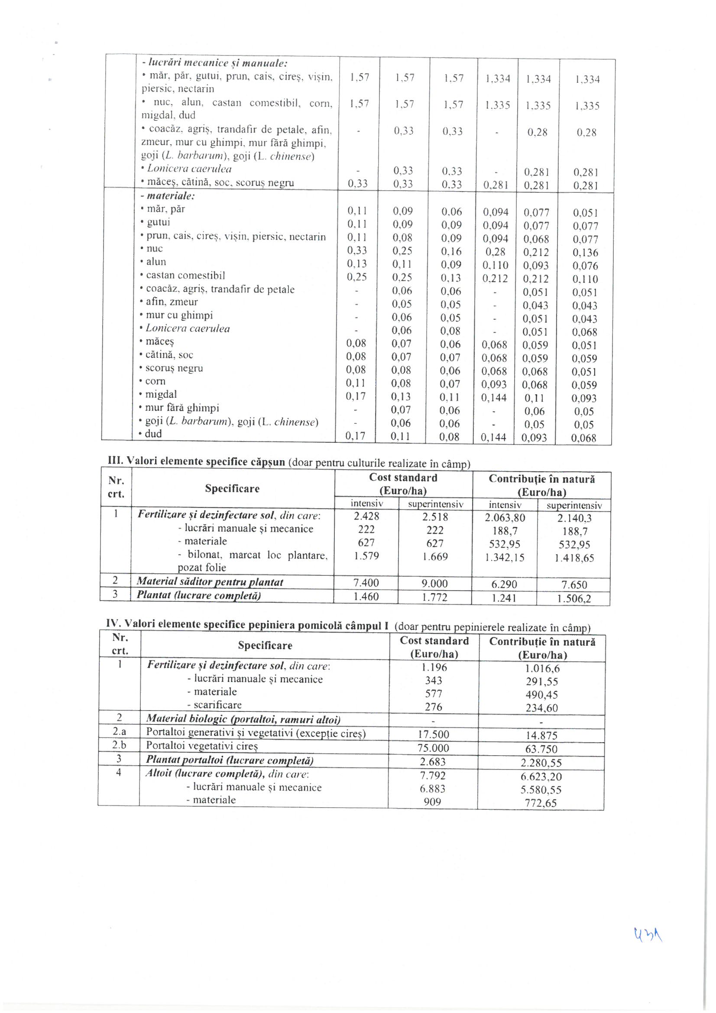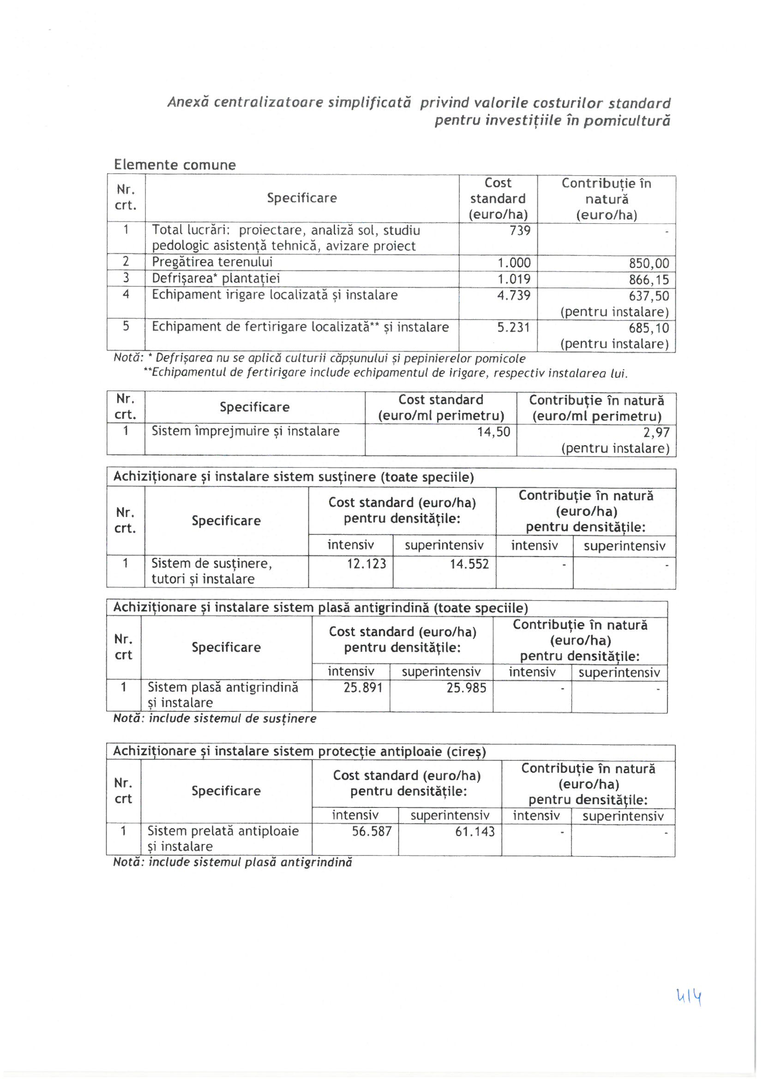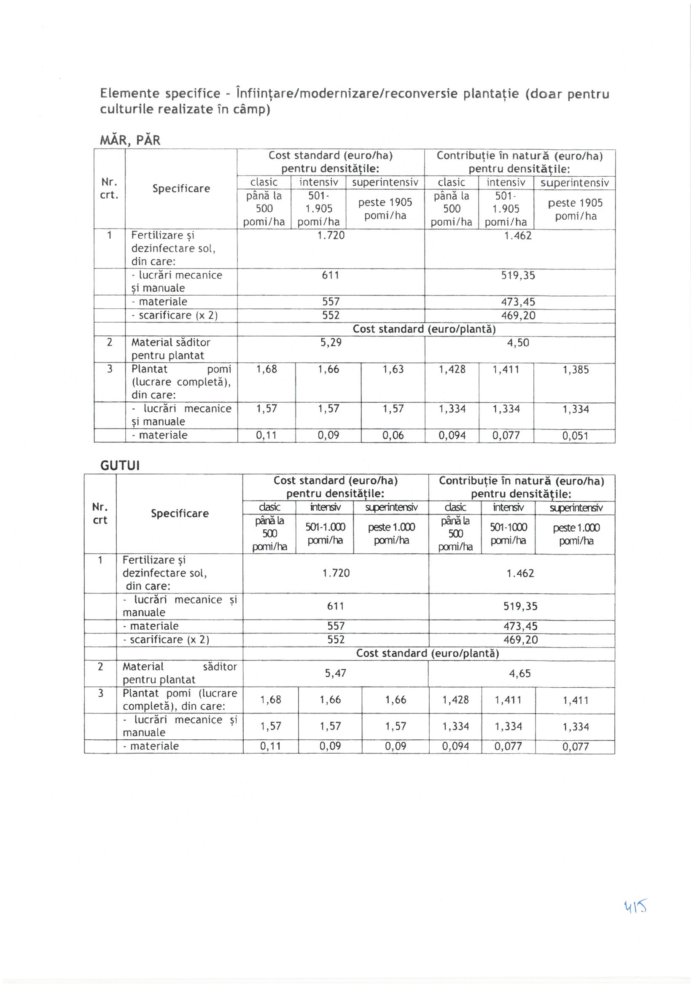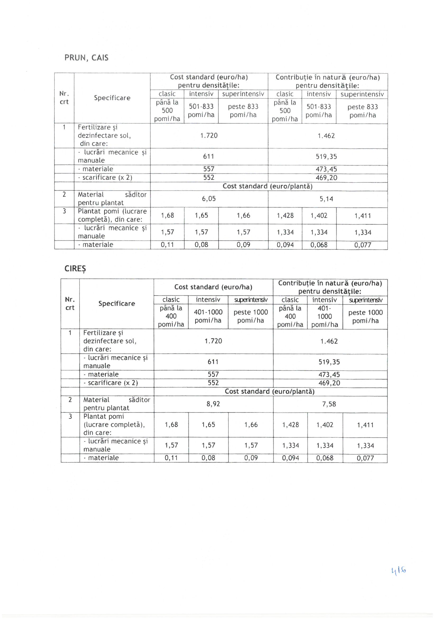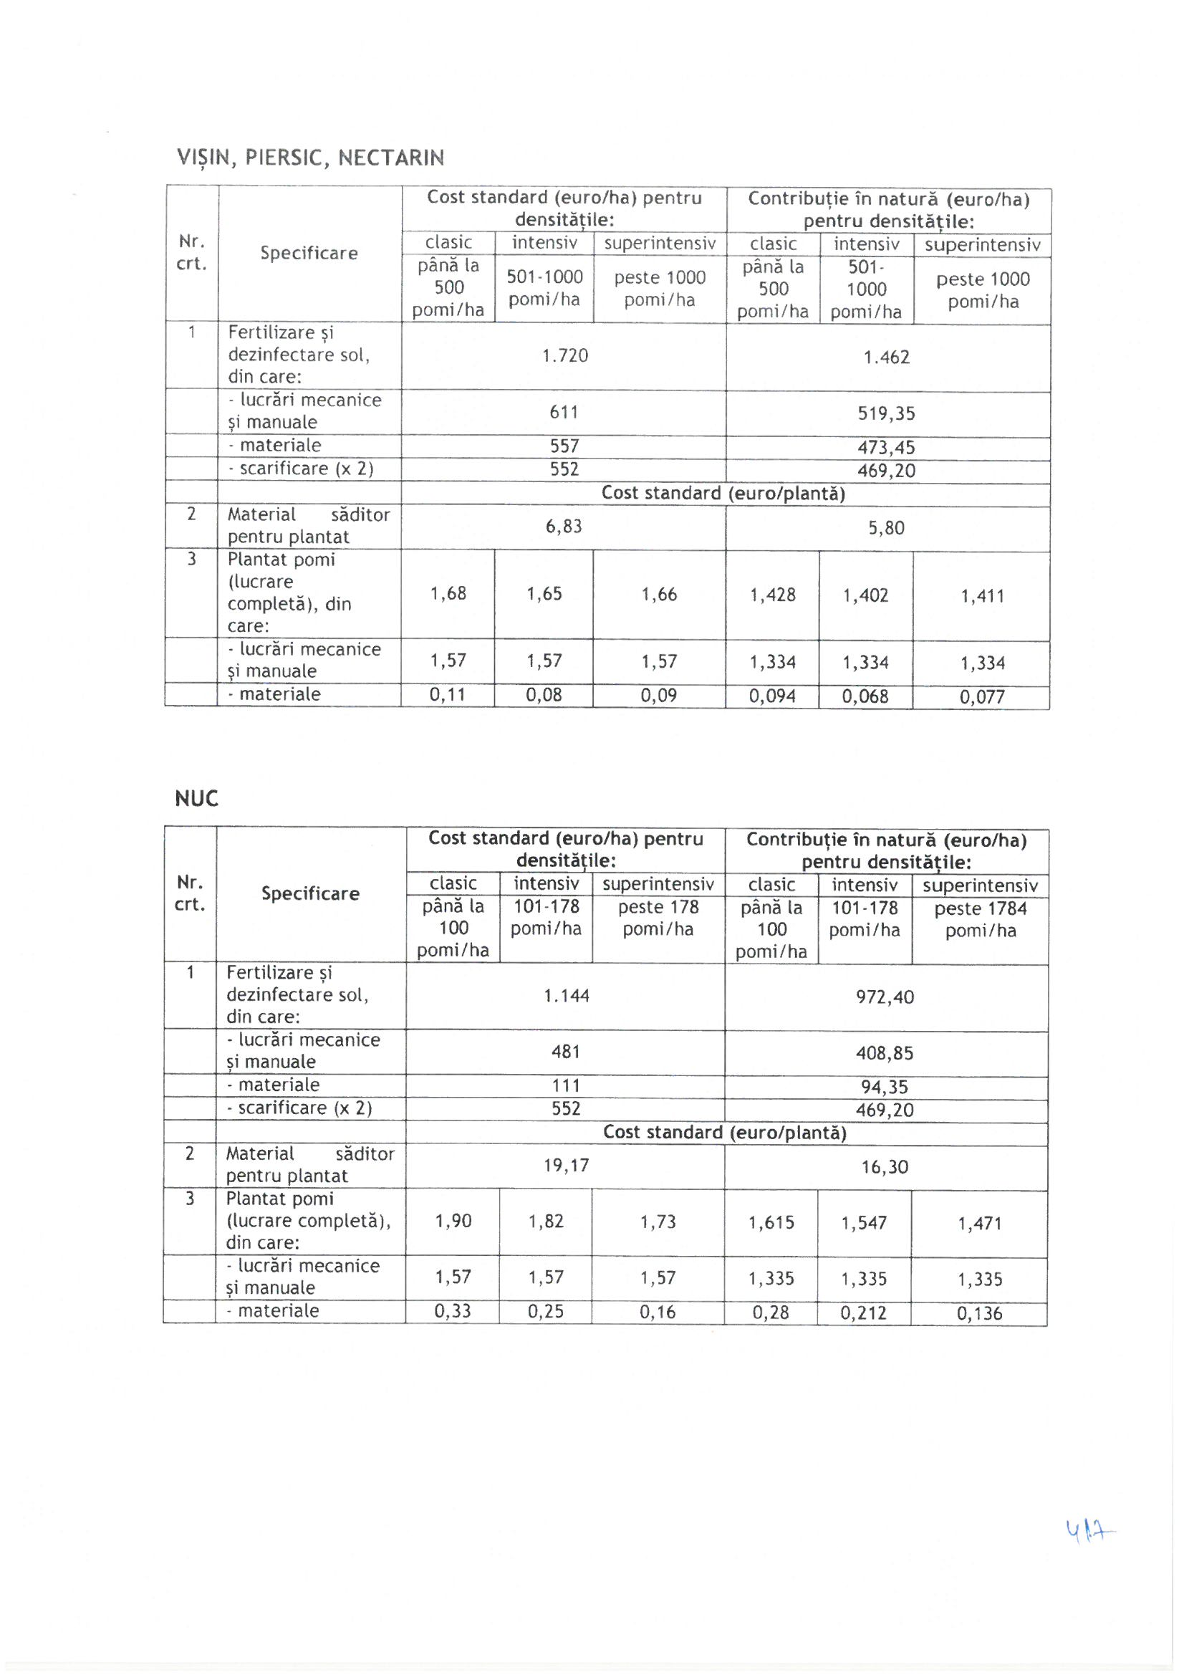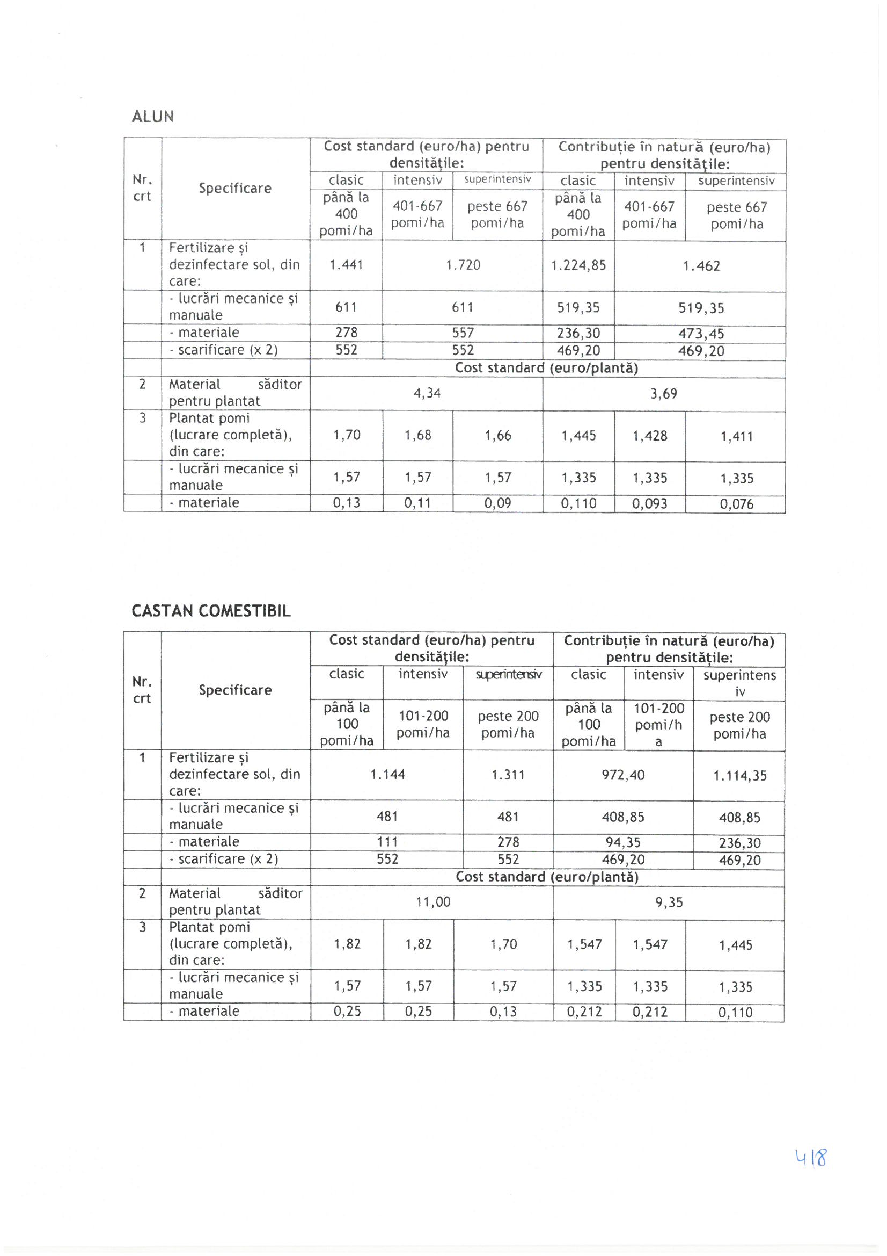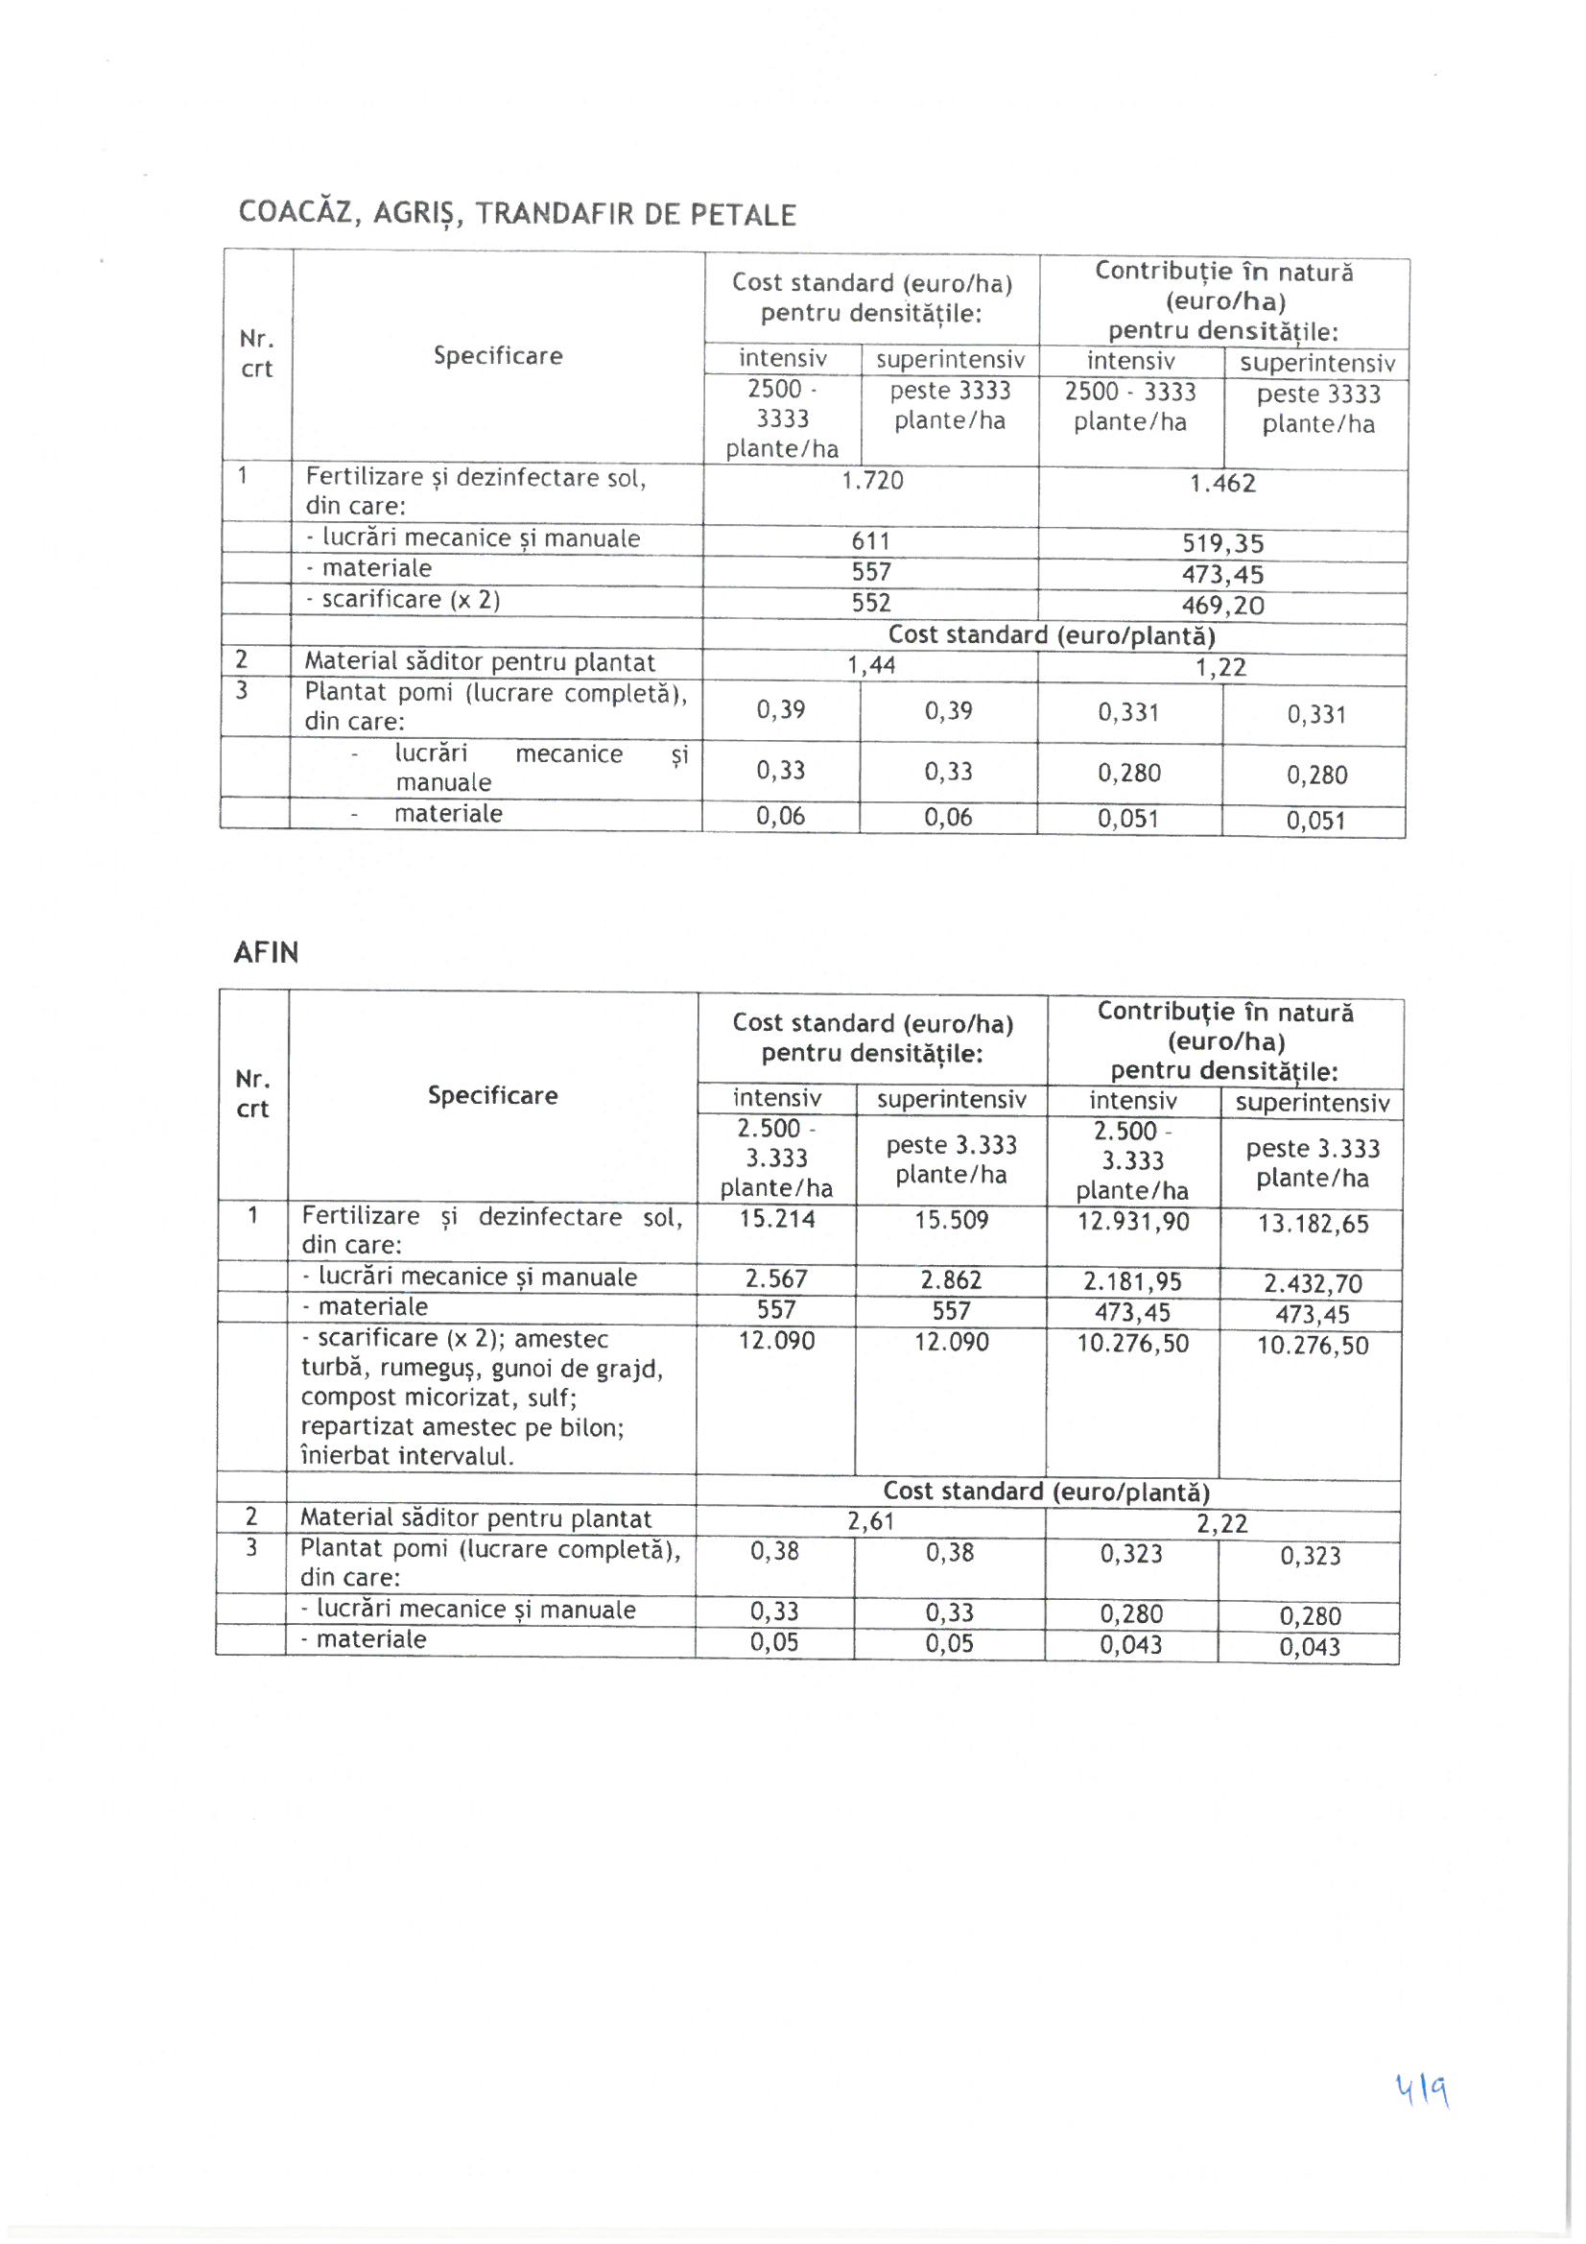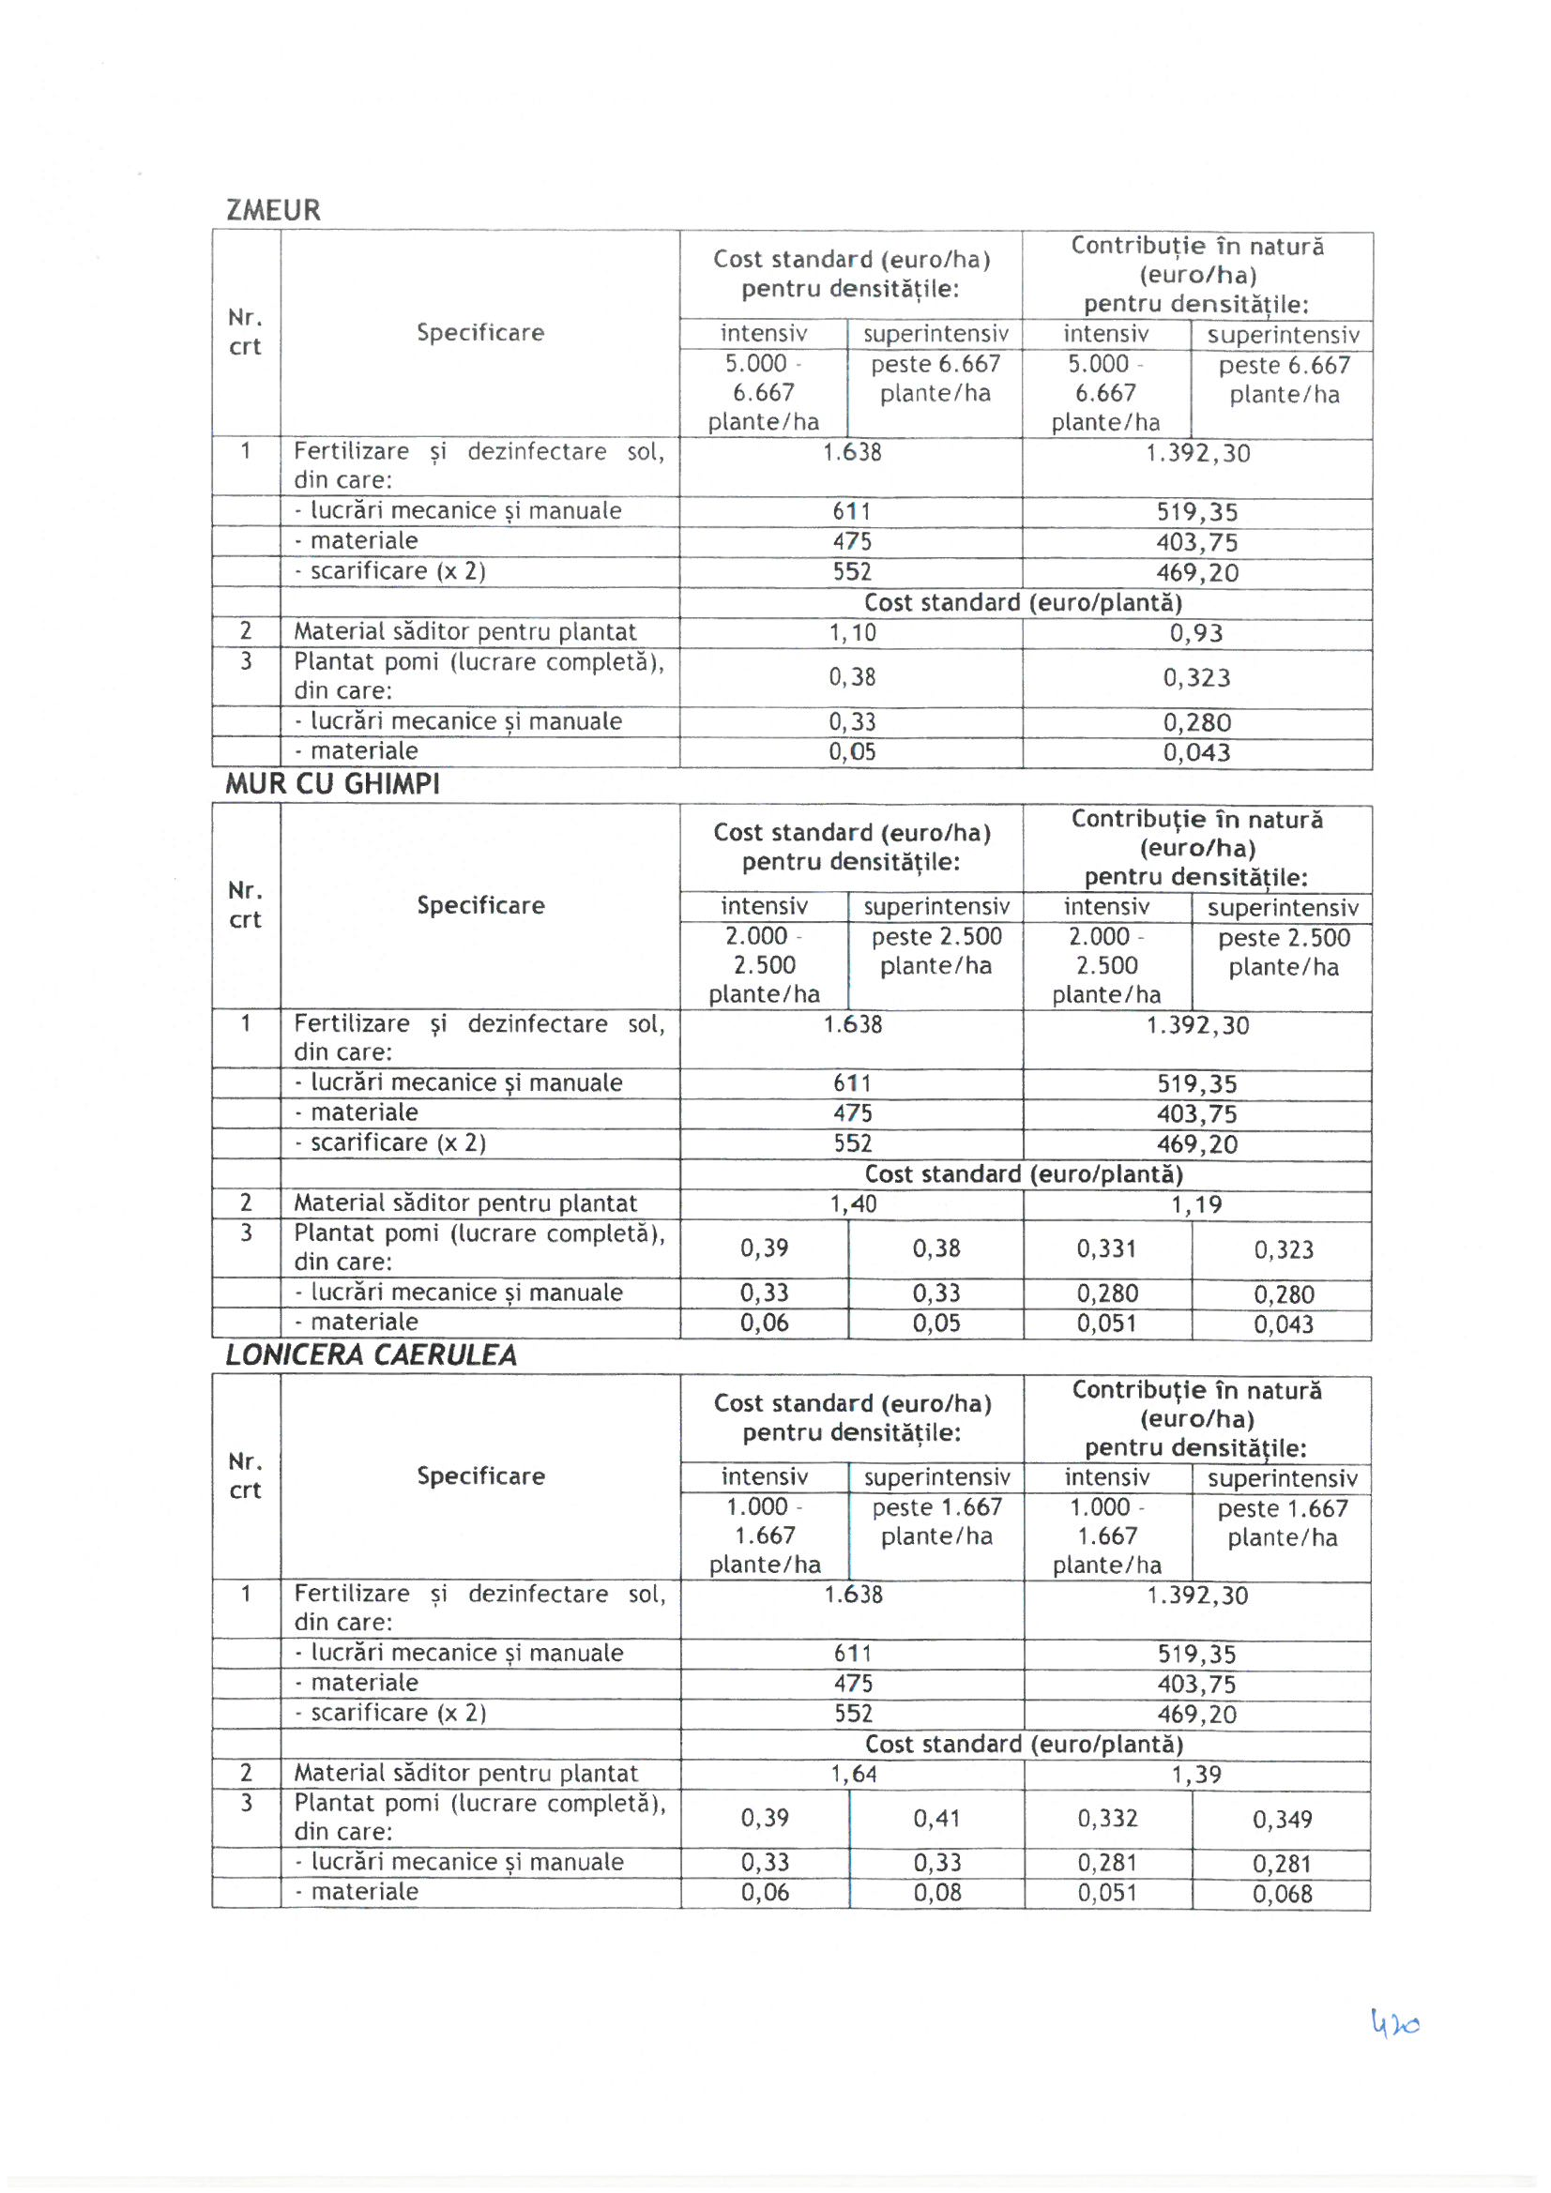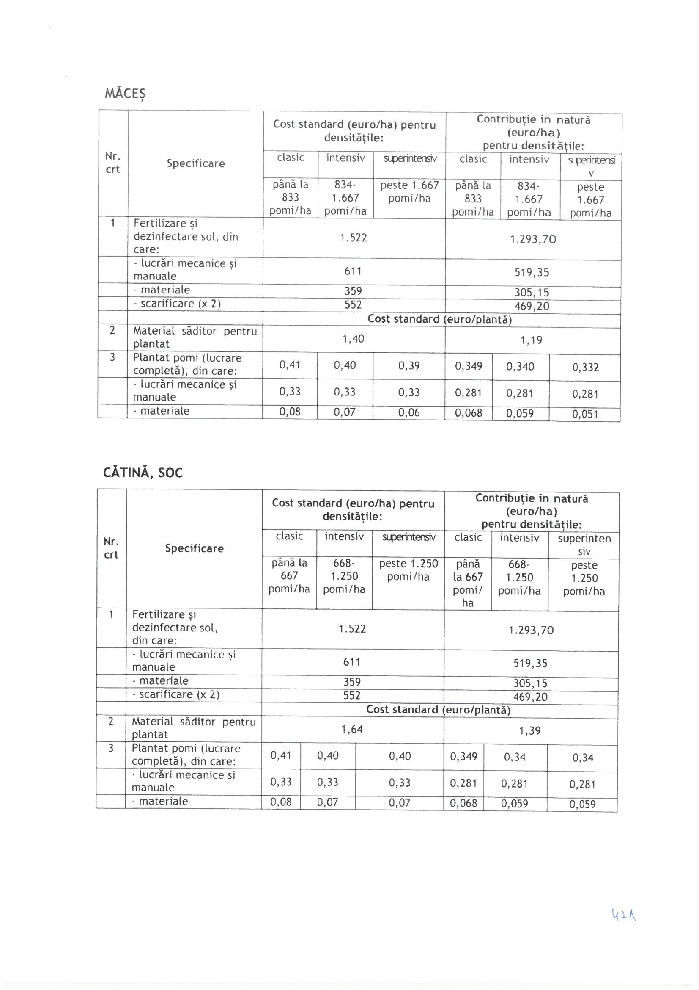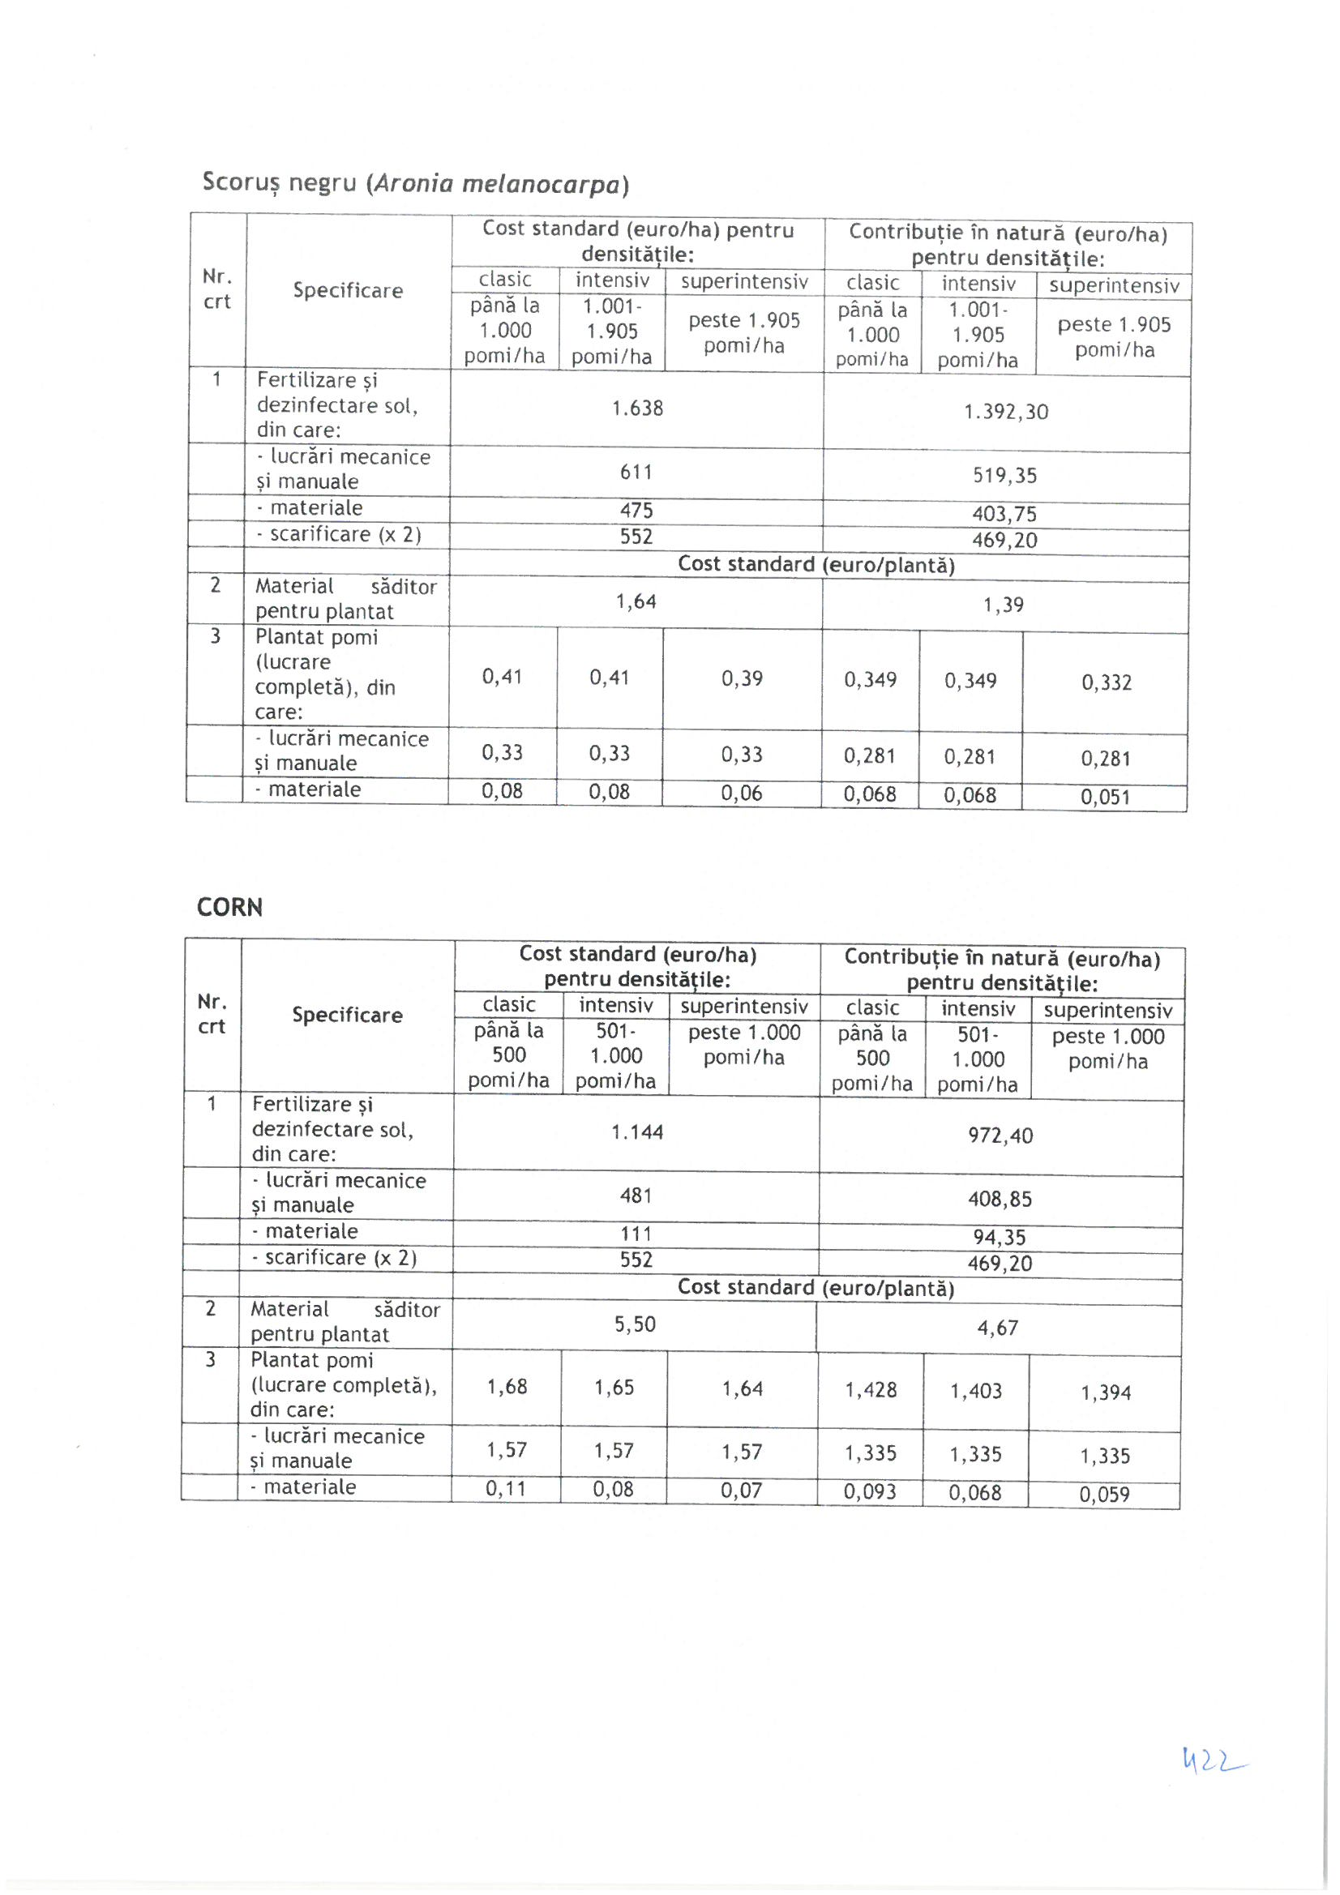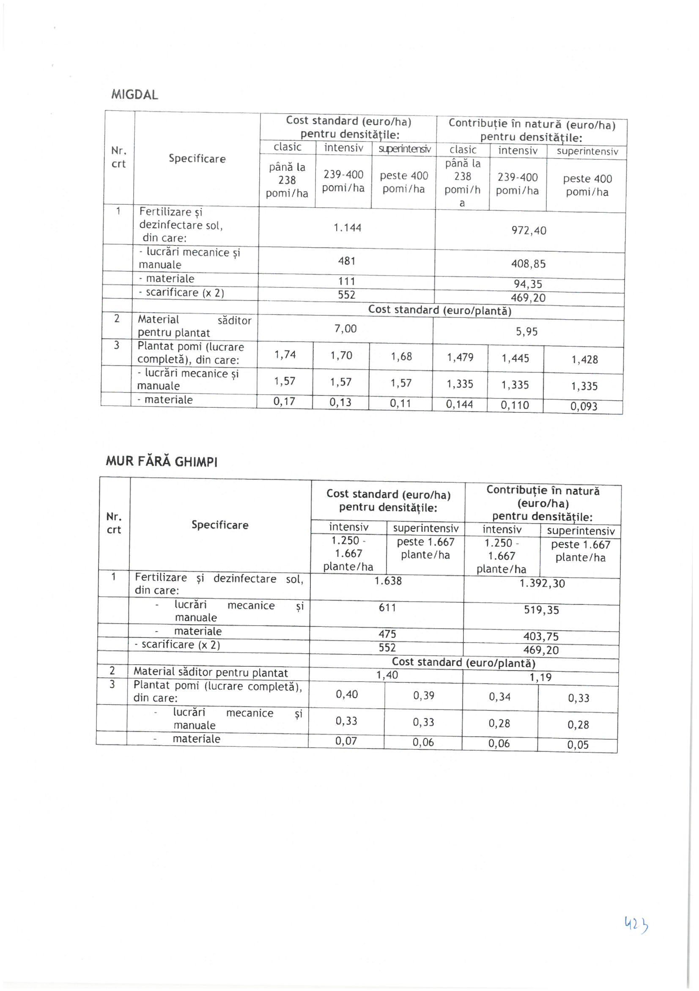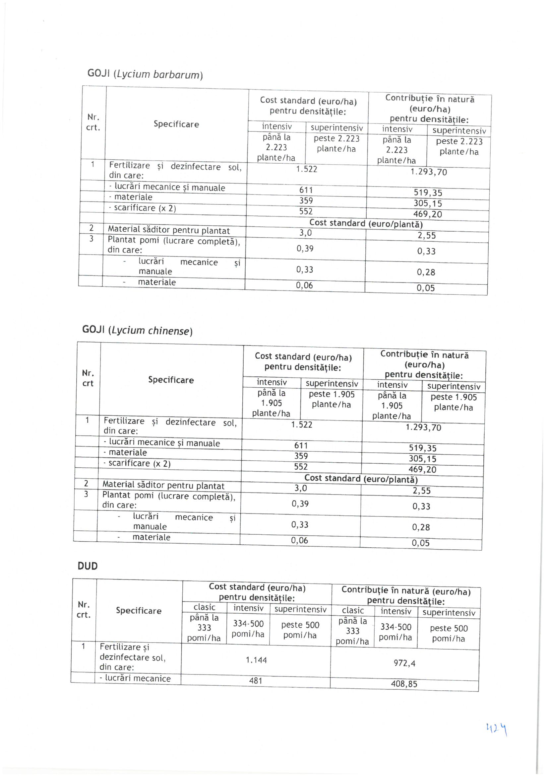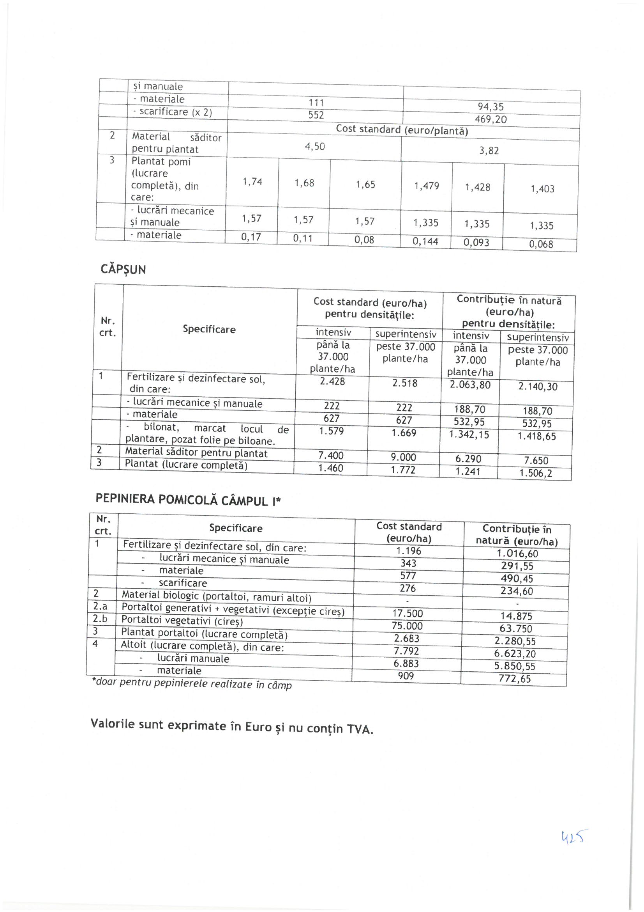
Gama de sprijin la nivelul beneficiarului
Valoarea sprijinului public - maximum 1 500 000 Euro/proiect, cu excepția acelor proiecte care propun achiziția de utilaje și echipamente agricole a căror valoare este de maximum 300.000 euro/proiect.
Intensitatea sprijinului public nerambursabil nu va depăși: 65% din costurile eligibile.
Explicații suplimentare
Nu este cazul.

8 Informații privind evaluarea ajutoarelor de stat
Intervenția nu se încadrează în domeniul de aplicare al articolului 42 din TFUE și face obiectul evaluării ajutoarelor de stat:
◻ Da ☑ Nu ◻ Mixt

9 Întrebări/informații suplimentare specifice tipului intervenției
Care sunt elementele care nu sunt eligibile pentru sprijin?
Cheltuieli neeligibile specifice
·Cheltuieli cu lucrările de întreținere a plantațiilor;
·Achizițiile de mijloace de transport pentru bunuri/mărfuri, nespecializate pentru activitatea agricolă vizată în proiect;
·Achizițiile de mijloace de transport persoane/pentru uz personal;
·Achiziția de clădiri;
·Achiziția de terenuri;
·Construcția și modernizarea locuinței;
·Achiziția de cap tractor;
·Cheltuielile cu spațiile ce deservesc activitatea generală a exploatației agricole: birouri administrative, săli de ședințe, săli de protocol, spații de cazare, etc.
·Cheltuieli aferente investițiilor din Programul Sectorial legume-fructe.

Cheltuielile neeligibile generale aplicabile vor fi menționate în secțiunea 4.7 "Elemente comune pentru tipurile de intervenții pentru dezvoltarea rurală".

Investiția conține irigații?
☑ Da ◻ Nu

În cazul investițiilor în îmbunătățirea instalațiilor de irigații existente, indicarea în procentaj(e) a economiei (economiilor) potențială (potențiale) de apă necesar(e) exprimat(e) în procentaj
10 %

Detalii privind diferitele economii de apă potențiale în funcție de tipul de instalație sau de infrastructură (dacă este cazul)

În cazul investițiilor în îmbunătățirea instalațiilor de irigații existente [care au un impact asupra unor corpuri de apă a căror stare este mai puțin decât bună), precizarea cerinței (cerințelor) pentru o reducere efectivă a utilizării apei, exprimată ca procentaj]
5 %

Repartizare regională

10 Conformitatea cu OMC
Cutie verde
Paragraful 11 din anexa 2 la OMC
Explicații privind modul în care intervenția respectă dispozițiile relevante prevăzute în anexa 2 la Acordul OMC privind agricultura, astfel cum se specifică la articolul 10 din prezentul regulament și în anexa II la prezentul regulament (cutia verde)
Intervenția se încadrează în „cutia verde”, astfel cum este definită în Acordul OMC privind agricultura. Intervenția îndeplinește criteriile stabilite la punctul 11.Sprijinul acordat în cadrul intervenției nu are efecte de denaturare a comerțului.

11 Rata (ratele) contribuției aplicabilă (aplicabile) acestei intervenții
Regiune | Articolul | Rata aplicabilă | Rată min. | Rată max.
RO - România | 91(2)(a) - Regiuni mai puțin dezvoltate | 85,00% | 20,00% | 85,00%
RO - România | 91(2)(d) - Alte regiuni | 43,00% | 20,00% | 43,00%

12 Cuantumuri unitare planificate – Definiție

Cuantum unitar planificat | Tipul de sprijin | Rata (ratele) contribuției | Tip cuantumului unitar planificat | Regiune (regiuni) | Indicator (indicatori) de rezultat | Este cuantumul unitar bazat pe cheltuielile reportate?
DR 15 - 01 - Valoarea medie a sprijinului public per proiect pomicultură | Grant | 91(2)(a)-RO-85,00%  91(2)(d)-RO-43,00% | Medie |  | R.15; R.3; R.9 | Nu
Explicație și justificare referitoare la valoarea cuantumului unitar
DR 15 - 01 - Valoarea medie a sprijinului public per proiect pomicultură
Valoarea sprijinului a fost stabilită pe baza experienței în implementarea investițiilor similare din perioada de programare anterioară, coroborată cu noile costuri standard, impactul generat de majorarea preturilor la nivel european provocate de criza provocata de invazia rusa, dar si de largirea eligibilitatii la alte culturi/tehnologii inovative specifice sectorului.
De asemenea, în calculul valorii medii per proiect s-a avut în vedere, pe lângă valoarea sprijinului public pentru proiectele complexe și valoarea sprijinului pentru simpla achizitie de utilaje și echipamente agricole. În calcul s-a introdus un procent din anvelopa financiară a intervenției pentru achizițiile simple, așa cum a rezultat din implementarea măsurilor de investiții agricole anterioare, pentru această tipologie de proiecte.

13 Cuantumurile unitare planificate – Tabel financiar cu realizări

Cuantum unitar planificat | Exercițiu financiar | 2023 | 2024 | 2025 | 2026 | 2027 | 2028 | 2029 | Total 2023-2029
DR 15 - 01 - Valoarea medie a sprijinului public per proiect pomicultură (Grant - Medie) | Cuantum unitar planificat (totalul cheltuielilor publice în EUR) |  |  | 1.030.000,00 | 1.030.000,00 | 1.030.000,00
 | Cuantumul unitar mediu planificat maxim (dacă este cazul) (EUR)
 | O.20 (unitate: Operațiuni) |  |  | 110,00 | 37,00 | 0,00 |  |  | Suma:  147,00  Max.:  110,00
TOTAL | O.20 (unitate: Operațiuni) |  |  | 110,00 | 37,00 | 0,00 |  |  | Suma:  147,00  Max.:  110,00
 | Alocarea financiară orientativă anuală (totalul cheltuielilor Uniunii în EUR) (totalul cheltuielilor publice) |  |  | 15.138.352,00 | 45.415.058,00 | 90.830.117,00 |  |  | 151.383.527,00
 | Alocarea financiară orientativă anuală (contribuția Uniunii în EUR) |  |  | 12.750.000,00 | 38.250.000,00 | 76.500.000,00 |  |  | 127.500.000,00
 | Din care necesare pentru a atinge alocarea financiară minimă prevăzută în anexa XII [aplicabilă articolului 95 alineatul (1) în temeiul articolelor 73 și 75] (totalul cheltuielilor publice în EUR)
 | Din care necesare pentru a atinge alocarea financiară minimă prevăzută în anexa XII (contribuția Uniunii în EUR)

